
Thời gian gần đây, bệnh đau mắt đỏ hiện đang có dấu hiệu bùng phát và lây lan nhanh trong cộng đồng, đặc biệt là đối tượng trẻ em. Để phòng và điều trị bệnh đau mắt đỏ cho bản thân, gia đình và cộng đồng cần có một số hiểu biết về triệu chứng và diễn biến của bệnh như sau:
1. Đau mắt đỏ là gì?
Đau mắt đỏ là một từ quen dùng để chỉ tình trạng viêm kết mạc do nhiễm khuẩn, virus, viêm dị ứng gây ra. Bệnh thường xuất hiện vào khoảng tháng 7 đến 9, thời điểm giao mùa.
2. Triệu chứng
Người bị đau mắt đỏ thường có những biểu hiện như sau:
- Mắt đỏ, cộm, cảm giác như cát trong mắt.
- Chảy nước mắt và có nhiều ghèn, có khi sáng ngủ dậy ghèn làm mi mắt dính chặt.
- Mi mắt sưng nhẹ, hơi đau, kết mạc sưng phù, đỏ. Bệnh thường bắt đầu từ một mắt, sau vài ba ngày đến mắt thứ hai…
- Kèm theo có thể ho, sốt nhẹ, nổi hạch trước tai (hay gặp ở trẻ em).
- Trong những truờng hợp nặng có thể gây tổn thương giác mạc (tròng đen), khi đó thị lực có thể giảm.
3. Diễn biến
- Các triệu chứng trên thường rầm rộ khoảng 3 ngày đầu sau giảm dần, thoái lui sau khoảng 10 ngày, đại đa số lành tính, ít để lại di chứng.
- Bệnh thường bắt đầu một mắt sau đó lây sang mắt thứ 2 trong vòng vài ngày.
- Một số ít có thể tiến triển nặng nề nếu không được điều trị đúng cách.
4. Bệnh có thể lây lan bằng cách nào?
- Lây qua vật dụng sinh hoạt:
+ Dùng khăn hoặc chậu rửa mặt chung
+ Dùng tay dụi mắt sau đó dùng chung đồ vật với người khác (hay gặp trong gia đình hoặc các nhà trẻ mẫu giáo)
+ Lây qua môi trường bể bơi, không khí
+ Lây qua vật trung gian là ruồi/ nhặng.
- Lây qua đường nước bọt.
- Lây qua đường hơi thở
5. Cách phòng tránh
- Thường xuyên rửa tay bằng xà phòng, rửa mặt hàng ngày bằng khăn rửa mặt riêng với nước sạch
– Vệ sinh mắt, mũi, họng hàng ngày bằng thuốc nhỏ mắt, nhỏ mũi, nước súc họng thông thường
– Sử dụng xà phòng hoặc các chất sát khuẩn thông thường sát trùng các đồ vật, vật dụng của bệnh nhân
– Không đưa tay lên dụi mắt, mũi, miệng. Không dùng chung đồ vật với nhau như khăn mặt, kính…
– Hạn chế tiếp xúc với bệnh nhân hoặc người nghi bị đau mắt đỏ
– Đeo kính bảo vệ mắt khi ra đường để tránh gió và bụi
– Khi bị đau mắt đỏ nên tránh ăn những thức ăn bị kích thích có vị cay nóng…
– Người bệnh hoặc người bị nghi là đau mắt cần hạn chế tiếp xúc với người khác và đến cơ sở y tế để được khám và tư vấn. Không tự ý điều trị khi chưa có hướng dẫn của cán bộ y tế./.
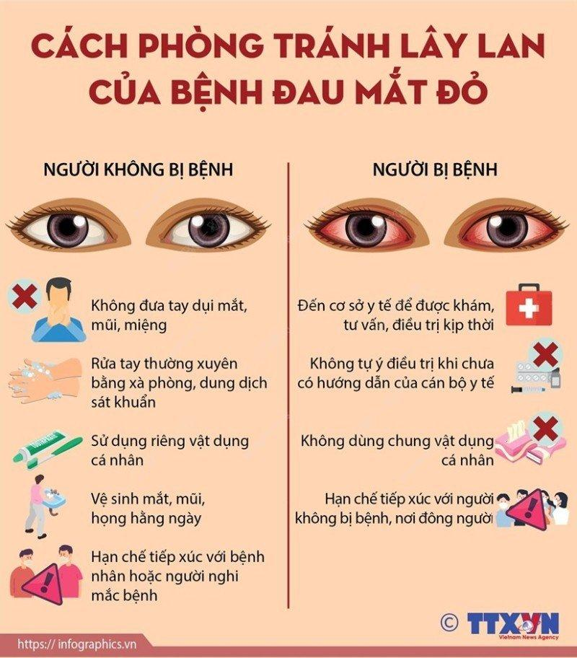
Tác giả: admin

